0B


photos | events | kultur | freizeit | lifestyle

Mediendaten 2010

Medieninhaber: eVent Art, ZVR-Zahl: 575230048
Adresse: Jahngasse 39/33, 1050 Wien
eMail: redaktion@party.at
Tel.: +43 (0) 720 / 727 129

_______________________________________________
Party.at - Das österreichische Event- und Lifestyle-Magazin
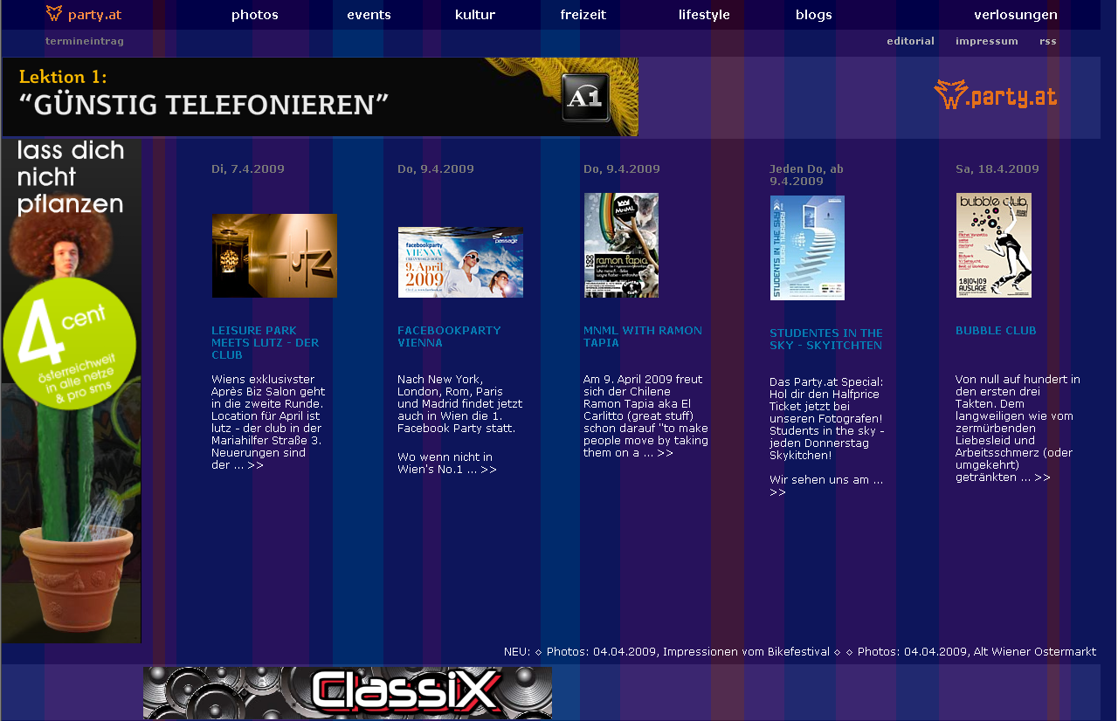

party.at - Das österreichische Event- und Lifestyle-Magazin bietet
stets aktuelle Informationen und zahlreiche Photos aus den Bereichen
Events - Kultur – Freizeit - Lifestyle. Dazu zählen sowohl Clubbings,
Festivals, Vernissagen als auch Theaterpremieren und Modeschauen.
Eine Archivfunktion bietet Nachlesen im doppelten Sinn an.

Userprofil: Die Stamm-User sind zwischen 18 und 65, die Kernschicht
zwischen 25 und 49 und gehören allen Einkommens- und Bildungsschichten an.

PageViews 2.129.647
Unique Clients 60.672
Visitors 93.760 pro Monat

Stand: 04 / 2010
Quelle: Adserver DART

_______________________________________________
Party.at - Das österreichische Event- und Lifestyle-Magazin

